**数据库设计**

**1.数据库模型**

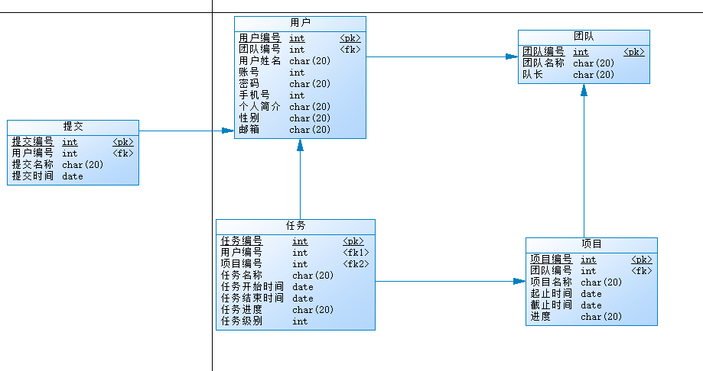

**2.五张表**

**①user表**

**public** **int** userNum;//用户编号，主键，自动生成值

**public** **int** teamNum;//团队编号，外键，依赖team表

**public** String userName;//用户姓名

**public** **int** userAccount;//用户账号

**public** String userPassword;//用户密码

**public** **int** userPhone;//用户手机号

**public** String userInformation;//个人简介

**public** String userSex;//性别

**public** String userEmail;//邮箱

**②team表**

**public** **int** teamNum;//主键,团队编号,自动生成编号

**public** String teamName;//团队名称

**public** String teamManager;//队长

**③program表**

**public** **int** programNum;//项目编号，主键，自动生成

**public** **int** teamNum;//团队编号，外键，依赖team表

**public** String programName;//团队名称

**public** String programStartTime;//起始时间

**public** String programEndTime;//截止时间

**public** String programRate;//项目进度

**④task表**

**public** **int** taskNum;//主键，任务编号，自动生成编号

**public** **int** programNum;//外键，项目编号，依赖program表

**public** **int** userNum;//外键，用户编号，依赖user表

**public** String taskName;//任务名称

**public** String taskStartTime;//任务起始时间

**public** String taskEndTime;//任务截止时间

**public** String taskRate;//任务进度

**public** **int** taskLevel;//任务级别

**⑤commit表**

**public** **int** commitNum;//主键,提交编号,自动生成编号

**public** **int** userNum;//外键,用户编号,依赖user表

**public** String commitName;//提交名称

**public** String commitTime;//提交时间